**«Біздің таңдауымыз – заңды мемлекет»**

«Өз  алдына  ел  болуға  өзінің  тілі, әдебиеті  бар  ел ғана  жарай алатындығын біз ұмытпауға тиіспіз» деп Ахмет Байтұрсынұлы айтқандай, жәдігерлерімізді бала бойына сіңіру күн тәртібіндегі бірінші мәселе. Осы бағытта Парламент ұйымымен «Біздің таңдауымыз-заңды мемлекет» тақырыбында дөңгелек үстел өткізілді.

Талқылау барысында сыбайлас жемқорлықты жоюды көрсететін құндылықтар жүйесін сақтау және нығайту, оқушылардың заң талаптарын сақтауға ынтасын қалыптастыру туралы өз ойларын жеткізді.

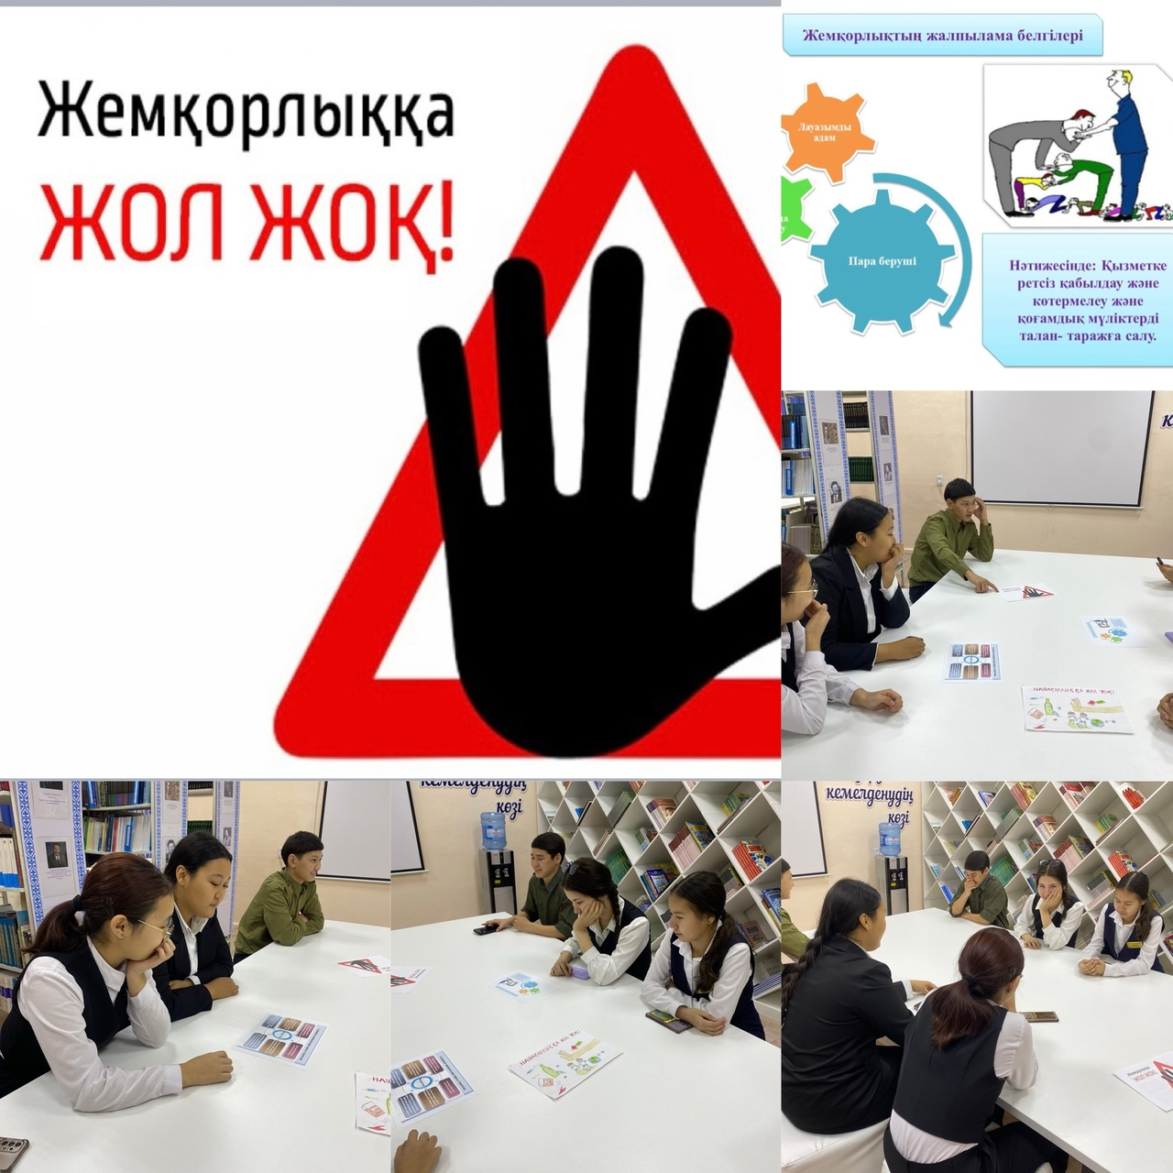

«Мы не должны забывать, что стать страной может только страна со своим языком, литературой", - сказал Ахмет Байтурсынович. В данном направлении организацией парламента проведен круглый стол на тему» Наш выбор-законное государство".

В ходе обсуждения высказали свои мысли о сохранении и укреплении системы ценностей, отражающих искоренение коррупции, формировании мотивации учащихся к соблюдению требований закона.